Түзете-дамыту сабағының тақырыбы: | «Мамандық иелері»
Сабақтың мақсаты: | а)Оқушылардың мамандық иелері туралы білімдерін кеңейту, түрлі мамандықтарға қызығушылықты дамыту, ересектердің еңбегінің маңыздылығы туралы түсініктерін қалыптастыру, адамдардың өмірінде барлық мамандықтардың маңызды екенін түсіндіру, ересектердің еңбегіне мейірімділікпен, құрметпен қарауға, оларға көмек көрсетуге тәрбиелеу.  б)Балаларды мамандық иелерін үлгі тұтуға тәрбиелеу.
Сабақта қолданылатын көрнекіліктер: | Психологиялық тренинг, жұмыс тапсырмалары, слайд, АКТ-мен жұмыс, дидактикалық материалдар.
Сабақ барысы
Сабақтағы жоспарланған іс-әрекет |  | Ресурстар
І.Ұйымдастыру бөлімі:  -Балалармен амандасу. Көңіл-күйлерін сұрау.  Жылулық шеңбері:  Аманбысың, алтын күн!  Аманбысың, жарқын күн!  Маған жылу, жарық бер,  Қуаныш пен шаттық бер.  Аяқ киімді ...... жөндейді (етікші)  Ұшақты ........ жүргізеді (ұшқыш)  Өлеңді ....... жазады. (ақын)  Тамақты ........ дайындайды. (аспазшы)  Ауруды.......... емдейді (дәрігер)  Өртті ............. сөндіреді. (өрт сөндіруші)  Балаларды ........... оқытады. (мұғалім) |  | Шаттық шеңбері  Сұрақтарға жауап беру
ІІ.Негізгі бөлім  Түзету тапсырмалары:  1.Мамандықтар туралы түсіндіру. Атауларын айтқызу, әр маман иесіне қажетті құрал-жабдықтарымен таныстыру.  2.Математикалық жаттығулар: Денешова текшелерімен жұмыс.  Математикалық сергіту сәті:  Оңға, оңға түзу тұр,  Солға, солға түзу тұр.  Алға қарай бір адым  Жоғары, төмен қарайық,  Орнымызды табайық.  3.Д\о: «Мамандықтың бәрі жақсы»  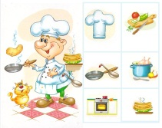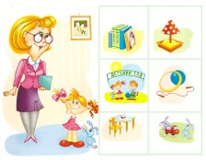  4.Д\о: «Сиқырлы қапшық» құм астындағы мамандық иелерінің суретін табу.  5.Д\о: «Сиқырлы сызықтар».  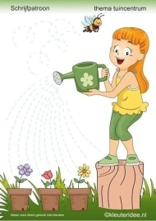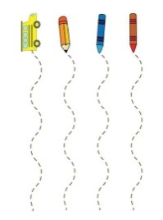  6.Т\о: «Мен өскенде кім боламын?»  Тәрбиеші, дәрігер, сатушы, аспаз мамандық иелерімен және олардың еңбегімен таныстыру. Қиық суреттерден мамандықтарды құрастыруға үйрету.  Түзету тапсырмалары:  1.Мамандық иелері туралы түсінік беру. Слайд арқылы мамандық иелерінің құрал-жабдықтарымен таныстыру.  2.Математикалық жаттығулар. М\о: «Жоғары-төмендігі заттар».  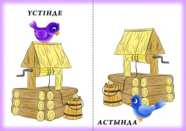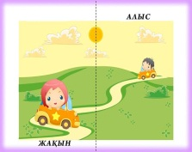  Математикалық сергіту сәті:  Оңға, оңға түзу тұр,  Солға, солға түзу тұр.  Алға қарай бір адым  Жоғары, төмен қарайық,  Орнымызды табайық.  Д\о: «Мамандықтың бәрі жақсы» (сурет бойынша әңгімелеу). «Умница» әдістемесімен жұмыс.  Д\о: «Сиқырлы құралдар».  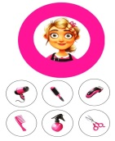  Д\о: «Мамандықтарды сәйкестендір».  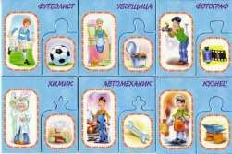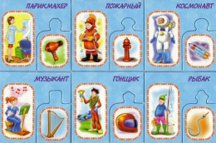  Т\о: «Кім боламын?»  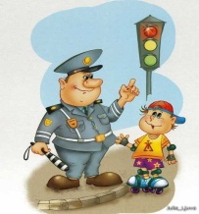  ІІІ. Сергіту сәті.  Орнымыздан тұрайық,  Алақанды соғайық.  Оңға қарап иіліп,  Солға қарап иіліп,  Бір отырып, бір тұрып.  Түзету тапсырмалары:  1. «Аспазшының заттарын тап» балаларға суретпен жұмыс жасату.  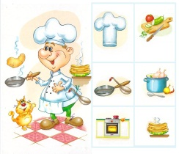  Математикалық тапсырмаМ\о: «Үй құрылысының ретін көрсет». М\о: «Гараждар».  Д\о: «Кімге не керек?»  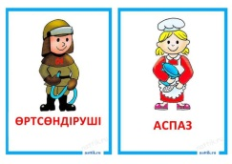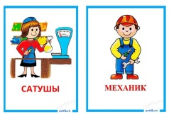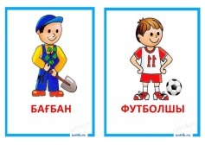  Д\о: «Мамандықтың бәрі жақсы» үзік нүктелер арқылы бастыру «Жасыл қалам» әдістемесі.  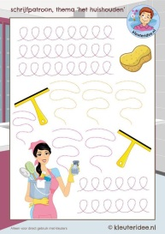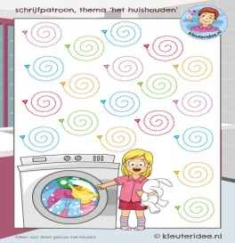  Д\о: «Қол соғу». Баланың қол моторикасын дамыту.  Т\о: «Жоғарыда-төменде» (ұшақ жоғарыда аспанда ұшады, балық төменде су ішінде жүзеді).  IV.Сабақты қорытындылау. Балаларды мадақтау, бағалау. |  | Слайд, жеке суреттер  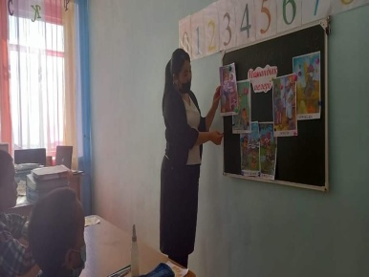  Жаттығу жасау  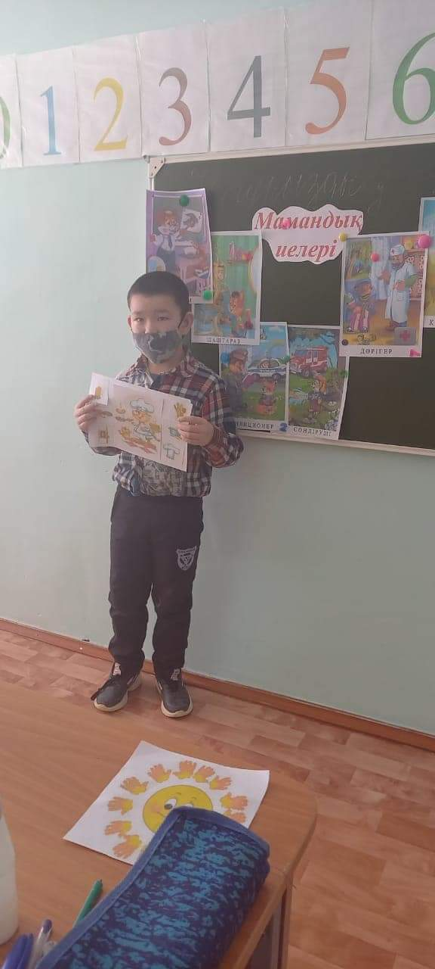  Өз ойын айту  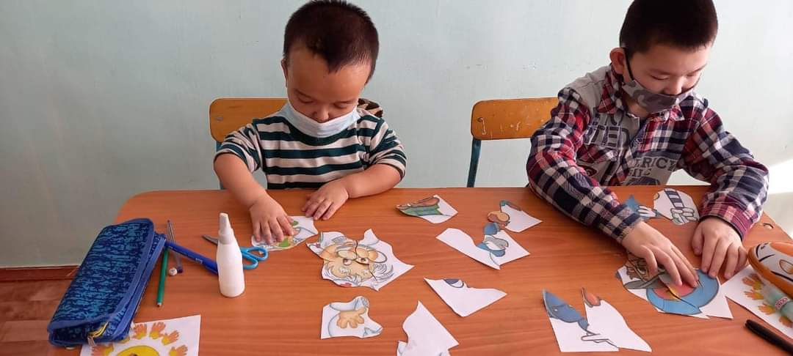  дидактикалық материалдар  қиынды суреттермен жұмыс  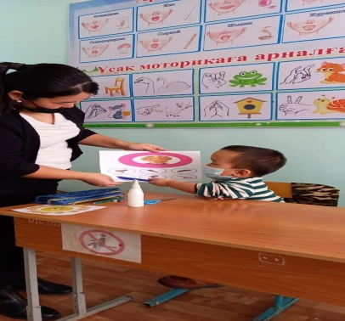  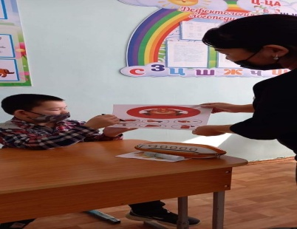  Сергіту сәті  Сәйкестендіру  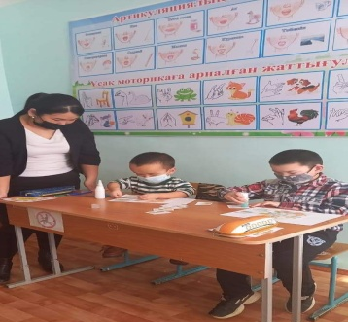  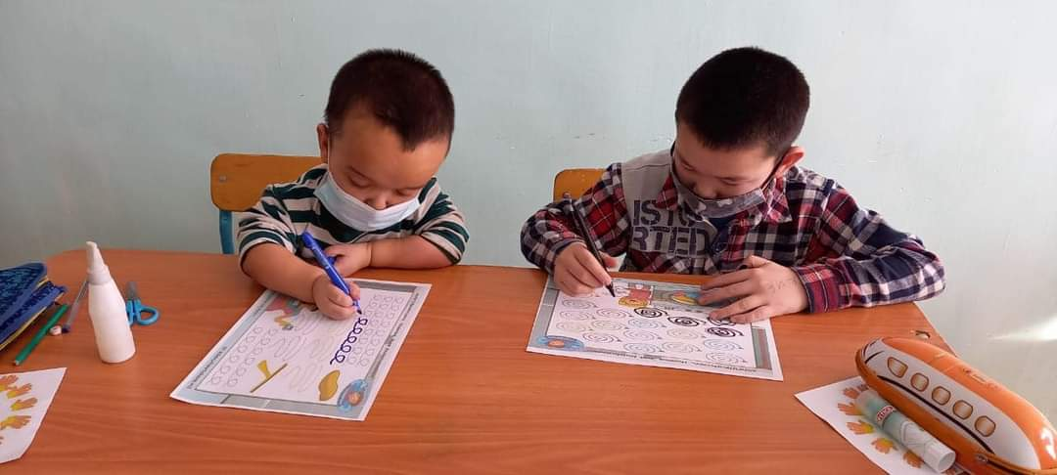  Оқушы ойын тыңдау  Қорытындылау  